Biểu đồ use case với thuộc tính enemy

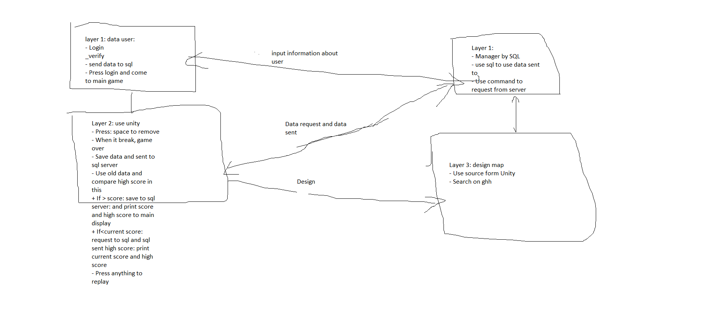

Biểu đồ 2: Với thuộc tính của Enemy:

* Controller: Include Animation, animator controller, art, process by Adobe After Effect and Adobe Illustrator
* Thuộc tính: sử dụng class EnermyScripts, trong đó bao gồm thuộc tính heath, recoil, recoillength và thuộc tính respawn cho quái vật ( bug thuộc tính respawn)
* Thuộc tính: Sử dụng class EnemyController, sử dụng để xác định phạm vi tấn công, hoặc phạm vi player. Sử dụng Vector ở transform để phát hiện vật thể xung quanh, khi xuất hiện player, enemy sử dụng một controller khác để remote enemy tiến gần lại nhân vật( khả dụng đối với các quái vật như ốc sên, rắn, muỗi). đối với quái vật hoa ăn thịt, sẽ có một mục tấn công riêng mỗi khi lại gần quái vật ( 5s) , sử dụng vector 2 để định hình vị trí player xuất hiện, và sau mỗi 5s bắt đầu từ lúc nhân vật trong phạm vi, sẽ trừ 1 điểm hitpoint của player, sau đó, mỗi 5s sẽ trừ 1 hitpoint. Nếu quái vật bị chết trong thời gian dưới 5s, sẽ chỉ trừ 1 điểm hitpoint, nếu thời gian trong phạm vi lớn hơn 5s, sau mỗi 5s trừ 1 hitpoint

+ đối với thuộc tính muỗi, quái vật sẽ định hình nhân vật trong 1 không gian, sử dụng hàm graze để xác định. Với hệ trục tọa độ mới được đặt dưới chân player và ghim vị trí player với x=0

Nếu player xuất hiện ở đây, muỗi sẽ tang tốc x10 speed và lao xuống với quỹ đạo hàm y =-x( với x là position player), nếu position của player đang >0, sử dụng hàm transform để quay quỹ đạo lao xuống bằng hàm y=x;

+ đối với thuộc tính ốc sên, mỗi 3s sẽ có 20% phản lại sát thương lên player, nghĩa là dame của player =2, sẽ có xác suất 20% sau mỗi 3s phản lại 2hitpoint đối với player.

+ đối với thuộc tính quái vật thông thường, cần sử dụng 3 hitdone để hạ gục, và sau hạ gục sẽ cộng 1 điểm mana

+ Thuộc tính skill: được mở khóa khi player kiếm được 200 xu. Sử dụng bằng việc nhấn phím F( để respect ☺)))) ). Animation: xuất hiện một hổ long băng có sức tấn công cơ bản = 3 lần sát thương đòn đánh, quét sạch quái vật trên đường đi với hoạt ảnh nhân vật nhìn thấy ( đối với quái vật thông thường ). sử dụng sẽ tiêu tốn 5 mana, tương đương 2.5 hitpoint

Số scripts hiện có: PlayerController, enermycontroller, class Mosquito, class

* Animation khi enemy bị tiêu diệt, sử dụng trọng lực trái đất và phương trình rơi theo quán tính trái đất, default mass enemy = 100kg

Time to destroy animation: t = sqrt(2h/g)